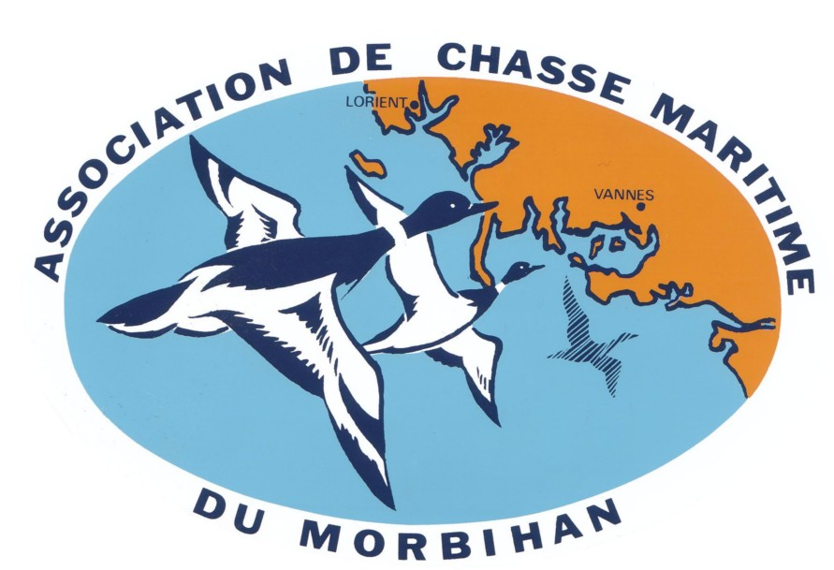

ACMM 56
52ème ASSEMBLÉE
GÉNÉRALE
Samedi 30 avril à 10h00
à la fédération départementale
des chasseurs du Morbihan
parc d’activité du Ténénio à Vannes

Ordre du jour:
- Rapport moral
- Rapport d’activité
- Rapport financier
- Effectif et recrutement
- Élections
- Bilan prélèvements
- Récoltes d’ailes
- Territoires
- Modification des statuts
- Garderie
- Sangliers
- Site internet
- Dates d’ouvertures
- Questions diverses

Présents :
Maurice Joubaud, président de la fédération de chasse du Morbihan.
Joël Walkenäer , vice président de la fédération de chasse du Morbihan.
Freddy Villain, président des gardes particuliers.

Excusés :
Franck Robin, Fabien Guyodo, Bruno Jaffré.

1/ Approbation du compte rendu de la 51ème AG

2/ Rapport moral
- fin des contraintes COVID
- 56 peu impacté par la grippe aviaire
- nombre adhérents en baisse mais raisonnable
- stabilité du prix de la cotisation
- adhésion à l’ANCGE et nouveau président de l’ANCGE
- préparation du prochain bail avec l’ANCGE
- bon fonctionnement du bureau administratif de LORIENT
- hommage au travail du président des fédérations Willy SCHRAEN
- bonnes relations avec la fédé du 56
- inquiétudes : évolution écolo verte des institutions des associations anti-chasses et de la multiplication des sentiers littoraux
- évocation du cas d’un chasseur indélicat et dangereux qui à été relaxé apres 3 ans de procédure pour vice de forme

3/Rapport d’activité

- ouverture du bureau mardi et jeudi
- nombreuses réunions Natura 2000, loch, penerf, baie de vilaine, etc
- comptages ailes
- site internet
- rdv relation fédé, ofb, etc
- garderie
- accompagnement des jeunes chasseurs

4/Rapport financier
- baisse du nombre d’adhérents mais maintient du prix des cartes car le prix du bail est stable et les dépenses de fonctionnement ont baissé à cause du covid (moins de réunions)
- comptes sains

rapport financier approuvé.

5/Effectif et recrutement

- effectif en légère baisse de 6 % à 485 chasseurs, 375 cartes complètes, 18 tarifs préférenciels, 46 jeunes chasseurs (cartes offertes) et 46 cartes temporaires,

6/Élections

- sont démissionnaires : Fabrice GRIT et Yann MOUELLIC
- sont proposés à leur remplacement : Fabien PERROCHE et Grégoire LAGUERRIE
- sont également réélligibles : Matthieu NADLER, Jean Pierre COUGOULAT, Olivier MARCHIS, Alain Le FORMAL

ces 6 personnes ont été élues ou réélues.
Le conseil d’administration s’est réunis pour réélire le bureau aux mêmes poste que précédemment.

7/Bilan prélèvements

- les prélèvements 2020/2021 sont bons sans être exceptionnels détail a été fait entre canards et limicoles
- il est rappelé de bien remplir les cartes de prélèvements

8/Récoltes d’ailes

- environ 200 ailes ont été prélevées cette année ce qui est encore peu
- un appel sera fait vers les gros préleveurs l’an prochain

9/Territoires

- un point à été fait sur les territoires de Bavalant, affaire perdue
- mer de Gavres/ marais du Dreff , redéfinition des territoires en cours avec la DDTM
- rivière de Noyalo, attaque des écolos pour récupérer le territoire, voir pour rencontrer les élus limitrophes
- Petit Loch en attente de retour de la ré-estuarisation du Grand Loch

10/modification des statuts
- les statuts et le règlement intérieur ont été mis en adéquation suite à l’affaire JACOB

les nouveaux statuts ont été votés.

11/Garderie

- présentation du nouveau garde : Grégory LELONG, qui agira sur les secteurs de Lorient à AURAY
- adhésion à l’association des gardes particuliers, pour l’appui et la formation de nos gardes

12/Sangliers

- globalement les demandes de chasse au sanglier sur le dpm sont respectées sauf sur certains secteurs
- la charte sur la chasse au sanglier à été relue et un article sur la lettre aux présidents va être renvoyée

13/Site internet

- le site internet va subir un coup de lifting et Fabien interviendra en renfort avec Michel et la secrétaire sur le site
- 317 abonnés à la Newsletter en bonne progression, et 126.224 visites à ce jour
- demande de participation plus fort sur facebook

14/Dates d’ouverture 2022

- la prochaine ouverture est prévue le dimanche 21/08 à 6h00

15/Questions diverses

- question sur la chasse des chevreuils sur le DPM, le chevreuil et le lièvre étant au plan de chasse avec des territoires bien définis, la chasse sur le DPM y est interdite.
- question sur les en-grillagements et gr34, aux chasseurs de demander des 3 fils lorsqu’ils sont présents aux réunions sur les sentiers littoraux.

Levée de séance à 12h57

